1. **網路概論**
   1. **TCP/IP**
      1. TCP->傳輸通訊協定,連線溝通的方式Ex:http,ftp,port number(80,8080…)
      2. IP->ip address,連線設備網路的位址
   2. **URI:設備TCP/IP完整網路位址表示方式**
      1. <http://192.168.1.1:8080/web>
2. **B/S(Browser/Server)**
   1. **Request**
      1. 用戶端(client)透過瀏覽器向某一網站主機送出請求
      2. EX:超連結,購物表單下定,查詢…
   2. **Response**
      1. 主機端收到請求後執行的回應動作
      2. 轉址,計算,處理資料庫……回覆

request

response

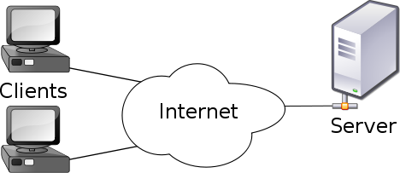

1. **javaWEB專案資料夾的分類與內容**
   1. **src(source)**

* 撰寫java程式內容
  + - 1. 自己開發的class功能
      2. Servlet java檔
  1. **webContent:網頁內容區**
     1. META-INF:前端設定檔
     2. WEB-INF:伺服器要用的設定檔與JAR
        1. Web.xml
           1. 定義首頁檔名
           2. Servlet與jsp之間的溝通橋樑
  2. **Jsp,html,css,js檔**

1. **Servlet語法**
   * 伺服器端語言,與存放java檔的(WEB server)網站伺服器溝通的與語言,其實是server提共給使用者的java API函示庫
   * 當父類別,提供方法
2. **Servlet API**
   1. **POST:->doPost**
   2. **PUT:->doPut**
   3. **DELETE:->doDelete**
   4. **GET:->doGet**
3. **HttpServletRequest**
   1. **getParameter**
4. **HttpServletResponse**
   1. **getWrite**
   2. **sendRedirect**